Проект дома «Благородство» тип № 8
Дизайн строительства загородного дома по проекту «Благородный» выполнен в лучших традициях европейского домостроения в котором читается своеобразный реверанс конструктивным идеям современного декора.
Респектабельный жилой дом элегантно подчеркивает основательность и уют вашего дома. Классический дизайн дома который со временем не утратит своей актуальности и всегда останется эталоном родового домовладения.
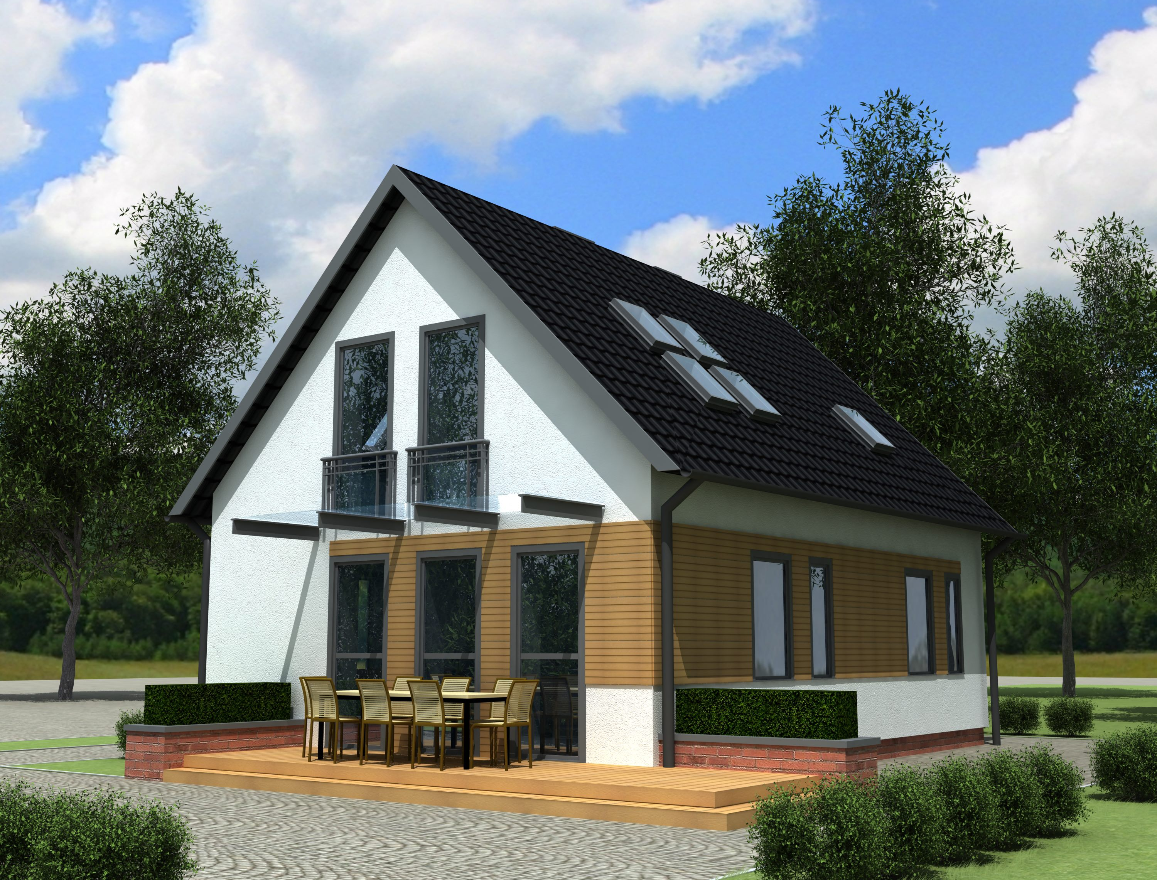
Просторная гостиная с кухонной зоной и двойным выходом на открытую веранду позволяет организовать семейное торжество или дружескую встречу совместив в одном пространственном решении природную обстановку и комфорт приготовления блюд на домашней плите.
ИЗ ВСЕХ ВОЗМОЖНЫХ РЕШЕНИЙ ВЫБИРАЙ «ДОБРОЕ»
Сбалансированное сочетание величин площади и назначения помещений выгодно отличает проект «Благородство», предлагая наиболее выигрышные варианты по использованию помещений.
Применение в проекте мансардных окон мирового производителя «VELUX» создают неповторимые ощущения тепла, света и простора в спальных помещения второго этажа. Использование в проекте высоких оконных блоков создают максимальные возможности по естественному освещению каждого уголка дома, и позволяет бережно использовать электрическую энергию формируя облик современного экологически умного дома.
Использование в декоративных элементах дома козырьков из закаленного стекла не утяжеляют конструкцию дома, а наравне с функциональным предназначением создают неповторимый вид стильного особняка расположенного на опушке лесного массива из вековых деревьев.
Проект дома «БЛАГОРОДСТВО»основанный на продуманности планировочных решений является оптимальным сочетанием эталонного комфорта и сдержанной эстетики создания условий для семейной жизни в экологическом равновесии с природой.

